Lunes
06
de junio

Segundo de Primaria
Lengua Materna

Jugando con el lenguaje

Aprendizaje esperado: aprende y reinventa rimas y coplas (Práctica social: creaciones y juegos con el lenguaje poético).

Énfasis: reflexiona sobre diferentes aspectos del lenguaje a través de juegos.

¿Qué vamos a aprender?

Reflexionarás sobre diferentes aspectos del lenguaje a través de juegos, como: crucigramas, trabalenguas, ¡basta!, ¡con todas las letras! y el juego sopa de letras.

En esta sesión jugarás con el lenguaje, y realizarás la actividad de la página 170 de tu libro de texto de Lengua materna. Español, segundo grado.

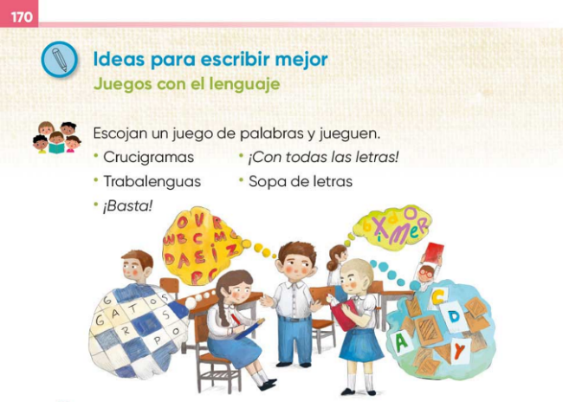
https://libros.conaliteg.gob.mx/P2ESA.htm?#page/170

¿Qué hacemos?

Esta página de tu libro de texto sugiere jugar con el lenguaje y para ello, utilizar los siguientes juegos: crucigramas, trabalenguas, ¡basta!, ¡con todas las letras! y sopa de letras.

Recuerda que ya los has trabajado en otras sesiones.

Observa la siguiente imagen para que recuerdes.

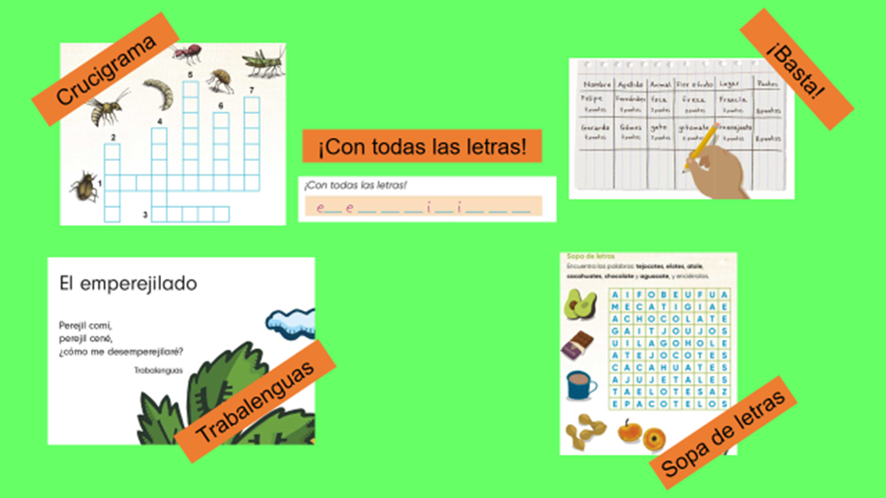

¿Te gusta jugar con palabras?, veamos el siguiente video.

- Video. Un día en Once Niños, Palabrerío.
https://www.youtube.com/watch?v=0Qx526niCqM

¿Conocías este juego? ¡Tú también puedes jugarlo! ¿Qué otros juegos de palabras has realizado?

¿Conoces el juego con todas las letras?

Lee con atención como se juega. Puedes pedir a papá, mamá o a quien este contigo a que jueguen juntos.
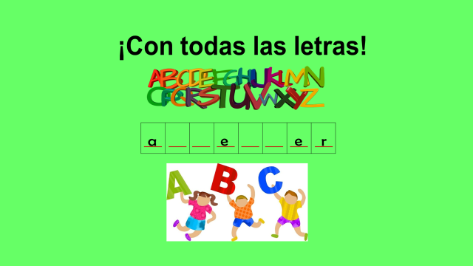

Quien te acompañe y tú deben de seguir los siguientes pasos:

Piensa, en una palabra, que tienen que adivinar.
Tendrán dos pistas: cómo empieza y cómo termina.

Por ejemplo, la palabra que pensó en este momento es la “a” y la “r”

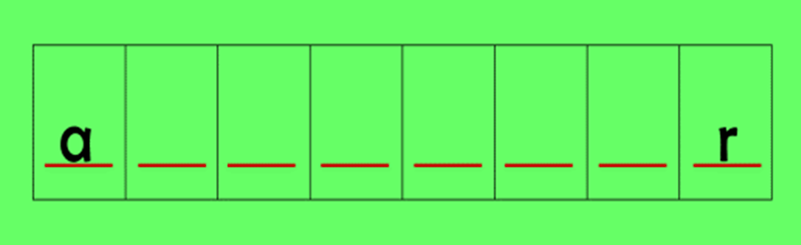

Dirán por turno, una letra. Si esa letra está en la palabra que se pensó, se coloca en su lugar. Si aparece más de una vez se va a colocarla en todos los lugares que correspondan, por ejemplo, si mencionan la letra “e” la ubicas de la siguiente manera.

Si no está, por cada letra equivocada tendrás un punto. Ganan si adivinan la palabra antes de llegar a 6, 7, 8, 9 o al número de puntos, por ejemplo, para esta palabra solo tienen 6 oportunidades, si adivinan la palabra antes de llegar a los 6 puntos habrán ganado. Observa que en este ejemplo nuestra palabra era aprender.

¿Están listas y listos para iniciar el juego?

La primera y última letra de la letra “bicicleta”.

Observa la primera y última letra de esta palabra. Ahora menciona las letras que se encuentran los espacios vacíos, ganaras si adivinas la palabra antes de llegar a 7 puntos.

Estará la letra “e”.

Coloca la letra “e” en el sexto espacio ¡Muy bien! dime otra letra.

Puedes pensar en otra letra que pueda tener esa palabra, pues bien, después de las sugerencias, la letra i.

Coloca la letra “i” en el segundo y cuarto espacio. ¿Qué otra letra podríamos mencionar para completar esa palabra?

Puede ser la letra “c”.

Escribe la letra “c” en el tercer espacio.

La palabra es bicicleta, ¿Qué opinas? ¿Crees que la palabra que sea la palabra bicicleta?

Pues es correcto.

¿Te gustó este juego de palabras? ¿Quieres jugar nuevamente? Puedes jugar las veces que quieras en casa recuerda que aprendes mejor jugando.

Por ejemplo, con la primera y última letra de la palabra “cuadrado” empieza a adivinar la palabra.

Otra puede ser la primera y última letra de la palabra “trabalenguas”.

Otro de los juegos de esta sesión es precisamente leer trabalenguas.

Observa el siguiente video.

- Video. Te reto a decir un trabalenguas con ritmo.
https://www.youtube.com/watch?v=zju_qD7YA70

Es momento de jugar con las palabras en la lectura de trabalenguas. Recuerda que los trabalenguas son un juego de palabras con sonidos muy similares y palabras de difícil pronunciación.

Lee el siguiente trabalenguas que se encuentra en tu libro de lecturas en la página 28

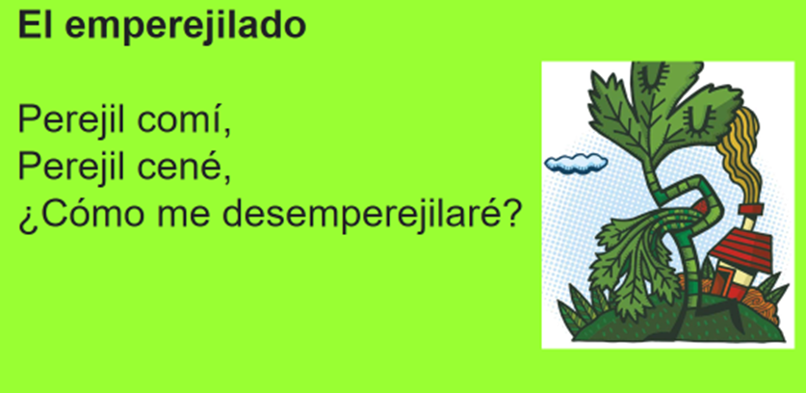
https://libros.conaliteg.gob.mx/20/P2LEA.htm?#page/28

Observa que en el trabalenguas hay palabras que se repiten, ensaya cada palabra y pronunciarlas vigilando tu dicción.

Veamos qué tan rápido puedes leer el trabalenguas.

Lee el siguiente trabalenguas.

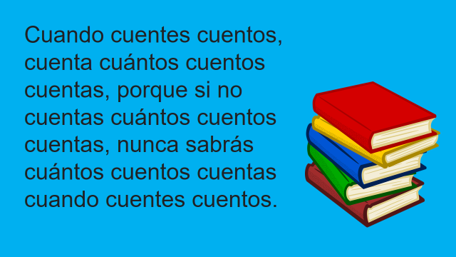

¿Quieres intentarlo?

Practica el siguiente trabalenguas, realiza retos de trabalenguas en familia para ver quien pronuncia adecuadamente las palabras.

¿Quieres leer un trabalenguas más? Leamos el siguiente trabalenguas.

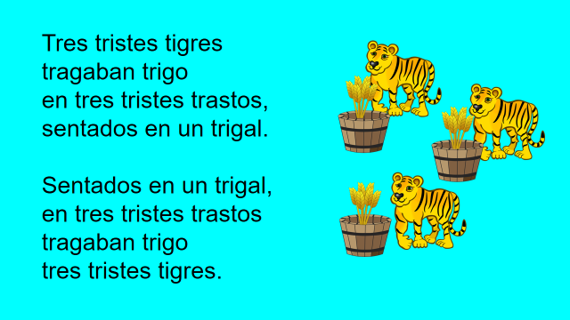

¿Qué otro juego de palabras conoces?

Te invito a jugar con el siguiente crucigrama.

Los crucigramas son un pasatiempo que consiste en completar con letras las casillas en blanco de un formato determinado, con el propósito de que se formen palabras tanto horizontal como verticalmente, a partir de definiciones dadas.

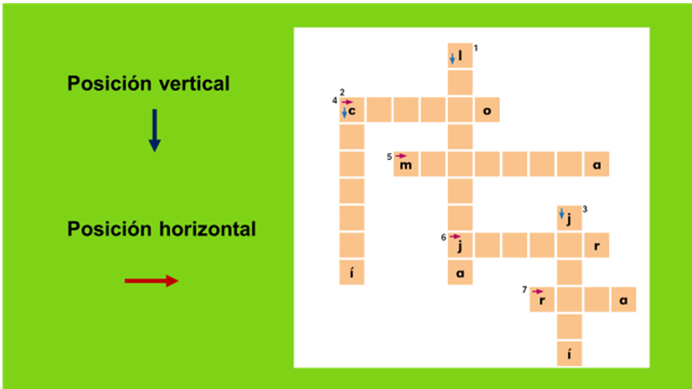

Cómo puedes darte cuenta, la posición de las palabras es vertical y horizontal.

Puedes completar las casillas del siguiente crucigrama con nombres de juegos tradicionales.

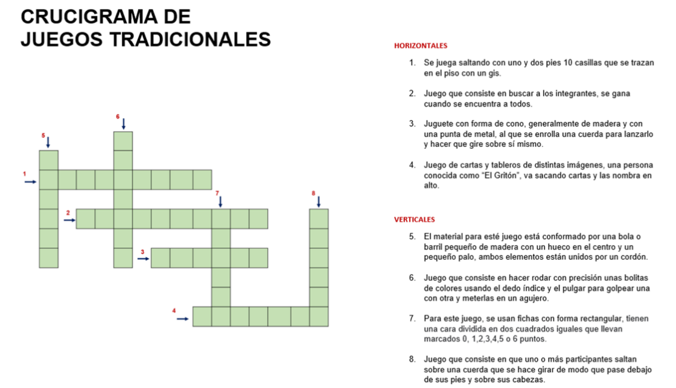

Recuerda que en las sesiones anteriores trabajamos con los juegos tradicionales.

Iniciemos con las palabras que se ubican de manera horizontal.

Lee en voz alta las pistas para encontrar cada una de las palabras tanto horizontales como verticales.

¿Qué nombres de juegos tradicionales identificaste? ¿Te faltó alguna palabra? Veamos cómo realizó el crucigrama uno de tus compañeros de 2° grado.

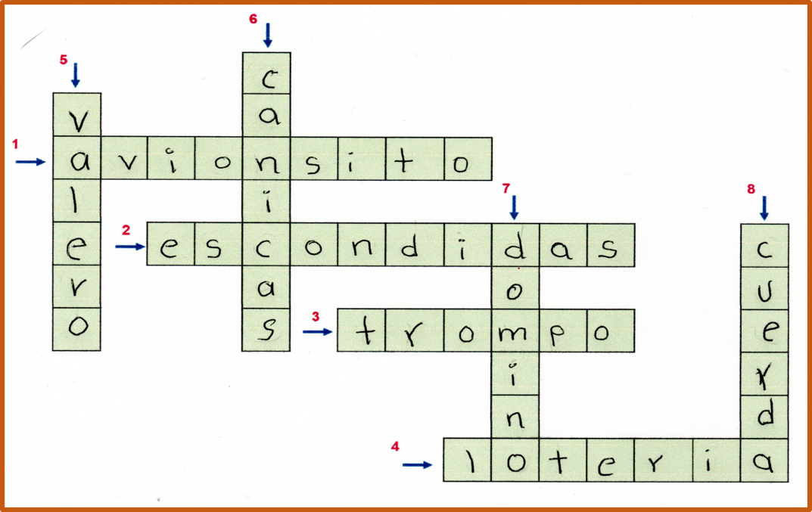

Observa las palabras que escribió tu compañero, ¿Identificas las letras que conectan una palabra con la otra? Revisemos la escritura correcta de las palabras. ¿Identifican algunos errores ortográficos?

Recordemos que la palabra balero se escribe con “b” y que la palabra avioncito se escribe con “c”.

Organízate con tu familia y busquen otros juegos para practicar la escritura de palabras.

Otro de los juegos de palabras favoritos de las niñas y los niños es la sopa de letras.

¿Te gustaría jugar?

En este juego buscaremos palabras escritas de manera horizontal y vertical.

Las palabras que vas a buscar también corresponden a juegos tradicionales, pero realizados al aire libre.
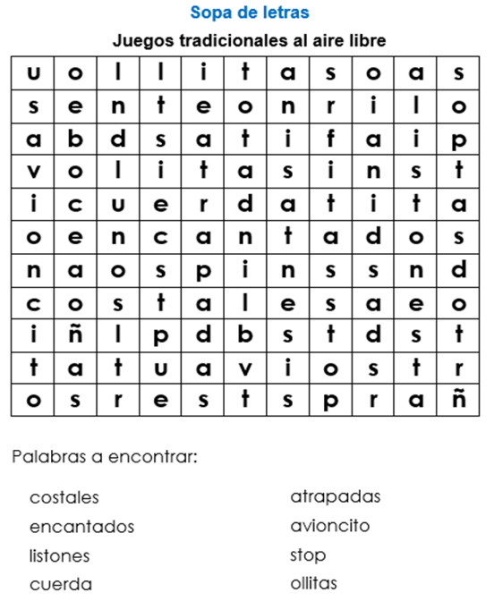

Recuerdas haber jugado costales, encantados, listones, cuerda, atrapadas, avioncito, stop u ollitas. Todos estos juegos necesitan de espacios extensos por eso jugamos fuera de los salones de clase o fuera de casa. ¿Puedes buscar el nombre de esos juegos en la sopa de letras?

¿Encontraste todas las palabras? Márcalas con distintos colores para identificarlas.

Y antes de que termine la sesión tenemos un juego más, ¿Te gustaría jugar basta? Es necesario que recuerdes el orden completo del alfabeto, lo utilizaremos para jugar.

Los nombres propios deben escribirse usando mayúsculas.

Si lo consideras necesario pueden revisar la actividad que ya realizaste en tu libro de texto en la página 36.
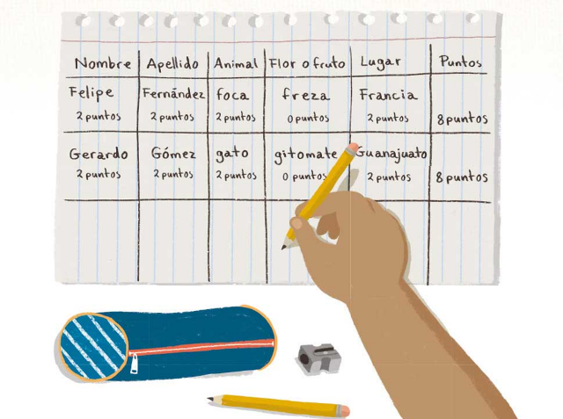
https://libros.conaliteg.gob.mx/P2ESA.htm?#page/36

¿Recuerdas cómo asignar los puntos? Daremos 2 puntos a la palabra bien escrita, 1 punto si no usas mayúsculas en nombres propios y 0 puntos si tiene uno o más errores de ortografía.

Ten preparada una hoja de tu cuaderno con los datos que necesitaremos para iniciar el juego.
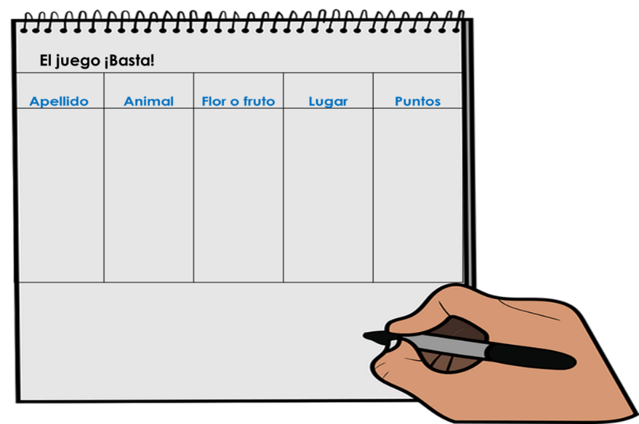

Utilizarás la ruleta del alfabeto, lo tienes, sino puedes crear la propia.

¡Veamos qué letra!

La ruleta nos indica que las palabras que vamos a escribir deben iniciar con la letra “b”.

Veamos las palabras que escribió uno de tus compañeros.

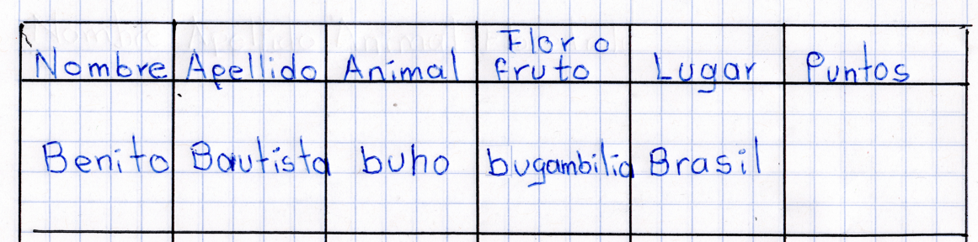

Observa que tu compañero utilizó adecuadamente las mayúsculas en los nombres propios, solo le faltó colocar el acento en la palabra búho, ahora contemos los puntos, tu compañero obtuvo en total 8 puntos.

¡Giremos nuevamente la ruleta! Veamos qué letra nos indica para escribir las palabras de nuestro juego.

La ruleta indica que escribiremos palabras que inicien con la letra “V”

Ahora veamos los que escribiste.

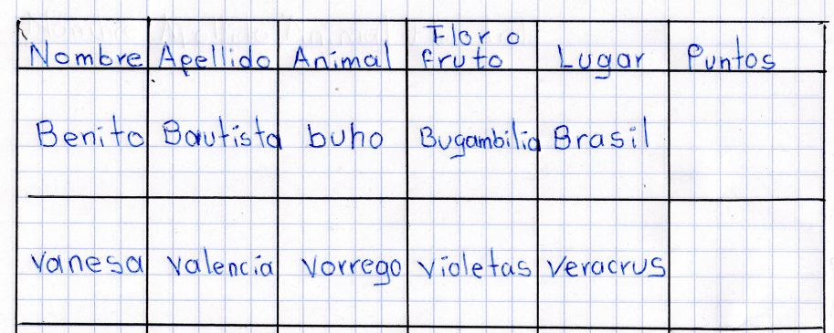

Observa que tu compañero no utilizo adecuadamente las mayúsculas en los nombres propios, por lo que solo tiene un punto en esas dos palabras.

Si pudiste darte cuenta, la palabra borrego tiene un error ortográfico, pues borrego se escribe con la letra “b” y también hay un error de ortografía en la palabra Veracruz, recuerden que al final de la palabra se escribe “z”, entonces en total solo acumula 4 puntos.

Para jugar una vez más, vamos a girar la ruleta nuevamente.

¿Ya observaste que la letra que utilizaremos para escribir las palabras es la “S”?

Es momento de escribir, recuerda decir: ¡Basta! Cuando termines.

Veamos las palabras que escribió tu compañero.
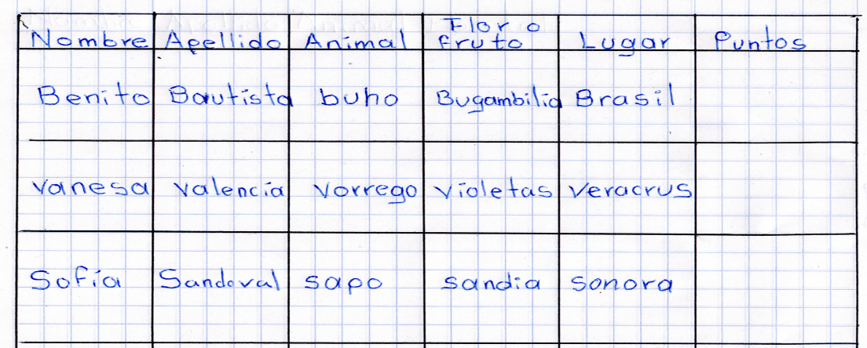

Creo que ya recordaste que debes escribir los nombres propios con mayúscula, observa que a tu compañero solo le faltó utilizar mayúscula en un nombre propio y acumulo 9 puntos.

Giremos por última vez más la ruleta.

Es momento de utilizar la letra C. Sí lo requieres puedes pedir apoyo a tus padres o familiares que se encuentren en este momento contigo, también pueden invitarlos a jugar.

Veamos las palabras escritas por tus compañeros.

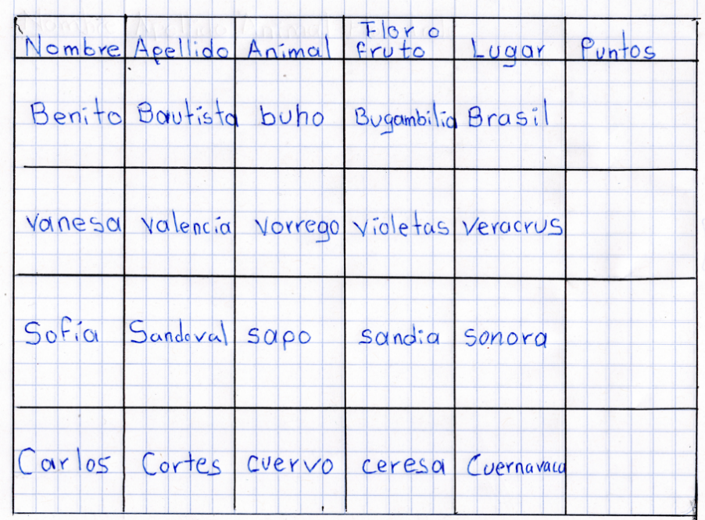
Observa que tu compañero ya solo tuvo un error de ortografía en la palabra “cereza”, pues olvido escribirla con “z”.

Revisa tu ortografía y el uso de mayúsculas en los nombres propios. Juega las veces que quieras con este y los juegos que repasamos en la sesión de hoy.

En esta sesión además de divertirte jugando con el lenguaje.

- Reflexionaste sobre la escritura de palabras y la corrección de errores ortográficos en juegos como ¡con todas las letras!

- Practicaste la pronunciación y entonación con la lectura de trabalenguas.

- Con el juego ¡Basta! Recordaste el orden alfabético y practicaste el uso correcto de mayúsculas.

- Reflexionaste sobre la combinación silábica y la escritura correcta de palabras en juegos como la sopa de letras y el crucigrama.

Si te es posible consulta otros libros y comenta el tema de hoy con tu familia. Si tienes la fortuna de hablar una lengua indígena aprovecha también este momento para practicarla y platica con tu familia en tu lengua materna.

¡Buen trabajo!

Gracias por tu esfuerzo.

Para saber más:
Lecturas

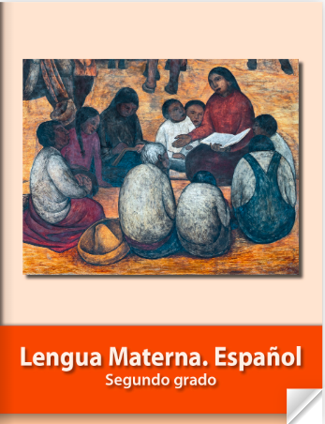
https://libros.conaliteg.gob.mx/P2ESA.htm
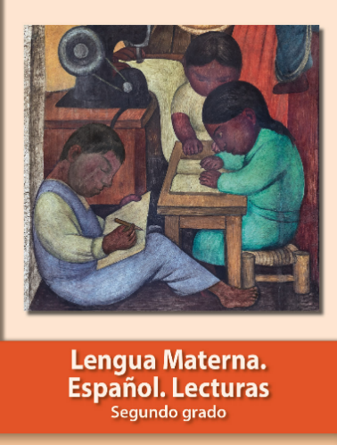
https://libros.conaliteg.gob.mx/20/P2LEA.htm

